Wojewódzki Inspektorat Ochrony Roślin i Nasiennictwa w Łodzi
Oddział w Łasku
tel., fax. 43 675-25-87
e-mail: o-lask@piorin.gov.pl

KOMUNIKAT O ZAGROŻENIU UPRAW ROŚLIN

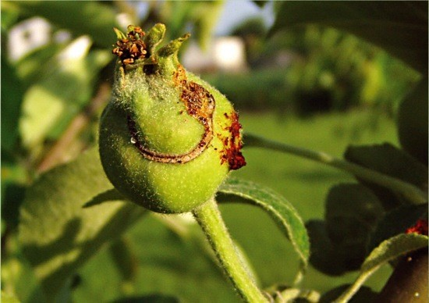
Województwo: łódzkie
Powiat: łaski, zduńskowolski
Agrofag: Owocnica jabłkowa
Roślina: Jabłoń
Data publikacji komunikatu: 30.04.2018r.

Jabłoniom może zagrażać owocnica jabłkowa.

Decyzję o sposobie i terminie zwalczania owocnicy jabłkowej należy podjąć po przeprowadzeniu obserwacji.

Wylot owadów dorosłych rozpoczyna się tuż przed kwitnieniem jabłoni. Samice składają jaja do kielicha kwiatowego. Larwy wylęgają się w czasie opadania płatków kwiatowych, wgryzają się do zawiązków owoców
i wyjadają je.

W celu prawidłowego określenia terminu zabiegu, pod koniec fazy zielonego pąka lub na początku różowego pąka kwiatowego na drzewach jabłoni należy zawieszać białe pułapki lepowe, które trzeba przeglądać co 2-3 dni, notując każdorazowo liczbę odłowionych owadów dorosłych.

Progiem ekonomicznej szkodliwości dla owocnicy jabłkowej jest odłowienie 20 owadów dorosłych średnio
na 1 pułapkę lepową w okresie od jej wywieszenia do końca fazy kwitnienia.

Zabiegi środkami ochrony roślin przeprowadza się pod koniec opadania płatków kwiatowych danej odmiany.

